KЛАСИФИКАЦИЯ НА ИЗОБРАЖЕНИЯ ЧРЕЗ СОФТУЕРА ORANGE

Кирил Кискинов*, Лиляна Колева
Химикотехнологичен и металургичен университет,
бул. „Климент Охридски“ № 8, София, 1797

Резюме: Докладът анализира възможностите на софтуерния продукт Orange Data Mining за класификация на изображения по два начина – със и без йерархия. Фокусира се върху сравнение на различни методи за класификация, включително невронни мрежи, метода на най-близките съседи, метода на случайните гори, логистична регресия и SVM метода.

Увод
Data mining, или извличане на знания от данни, е процесът на откриване на модели, закономерности, корелации или тенденции в големи обеми данни. Целта на data mining е да се извлекат полезни и ценни информации от масиви данни, които след това могат да бъдат използвани за вземане на решения, прогнозиране на бъдещи събития, оптимизиране на процеси и други. Този процес обикновено включва използването на различни статистически и алгоритмични методи, като класификация, клъстериране, регресия и други, за да се анализират и обработят данните.
Целта на разработката е да се разгледа как чрез софтуерния продукт Orange Data Mining може да се извлече полезна информация от визуални данни и да се приложи за решаване на различни задачи. Да се покаже как чрез използването на методи за анализ на изображения, могат да се разберат характеристиките и особеностите на голям брой изображения и да се извлече ценна информация от тях, която може да бъде използвана за вземане на решения в различни области като медицината, автоматизацията на производствени процеси, сигурността, маркетинга и други.

Data mining – как работи?
Софтуерът за анализ на данни изследва връзките и редовете в складирани данни за транзакции, базирани на заявки от потребителите. Този процес обикновено включва различни видове аналитичен софтуер, като статистически инструменти, софтуер за машинно обучение и невронни мрежи. Основната цел е да се открият един от четирите основни типа взаимовръзки:
- Класове (Classes): В този контекст "класове" се отнасят до категории или групи, в които могат да бъдат разделени данните. Класификационните алгоритми се използват, за да се предскаже категорията, към която принадлежи даден обект, въз основа на характеристиките му.
- Клъстериране (Clustering): Клъстерирането е процесът на разделяне на множеството от данни на групи или "клъстери", така че обектите в един клъстер са по-подобни помежду си, отколкото на обектите в други клъстери. Това позволява откриването на скрити структури или подобия в данните.
- Асоциации (Associations): Това са статистически връзки между два или повече атрибута в набора от данни. Целта на анализа на асоциациите е да се открият често срещани комбинации от атрибути, които могат да имат съвместно влияние или връзка.
- Последователни модели (Sequential Patterns): Това са модели, които се използват за анализ на последователни данни, като например времеви редове или последователности от събития. Целта е да се открият закономерности или шаблони в последователностите, които могат да бъдат използвани за предсказване на бъдещи събития или за разбиране на взаимодействията между данните [1].

Основни етапи при извличането на данни
Извличането на данни е комплексен процес, който включва няколко основни етапа:
- Събиране на данни: Следващият етап е събирането на необходимите данни за решаване на поставените въпроси. Тези данни могат да бъдат взети от различни източници като бази данни, текстови документи, социални медии, уебсайтове и други.
- Подготовка на данните: След като данните са събрани, те трябва да бъдат подготвени за анализ. Този етап включва почистване на данните от липсващи или неправилни стойности, обработка на дублиращи се записи, преобразуване на данните в подходящ формат и други подобни операции.
- Анализ на данните: След подготовката на данните започва етапът на анализ. Тук се използват различни методи и техники за изследване на данните с цел откриване на закономерности, корелации, тенденции или други интересни аспекти. Това включва използването на статистически анализ, машинно самообучение, визуализация на данни и други методи.
- Интерпретация на резултатите и вземане на решения: Последният етап от извличането на данни включва интерпретация на получените резултати и вземане на решения въз основа на тях. Тук се анализират откритите закономерности и тенденции, които могат да бъдат използвани за вземане на интелигентни решения за бъдещи действия или стратегии.

Софтуерен продукт Orange Data Mining
Orange Data Mining е мощен софтуерен инструмент за извличане на данни и визуализация, който предоставя гъвкави възможности за анализ на данни и машинно самообучение. Orange предлага лесен за използване графичен интерфейс, който позволява на потребителите да създават и конфигурират различни аналитични процеси чрез drag and drop функционалност и визуално свързване на компонентите.
Orange разполага с разнообразие от алгоритми за класификация, клъстериране, регресия, асоциативни правила, извличане на атрибути и други. Тези инструменти позволяват на потребителите да извършват различни видове анализ на данни върху техните набори от данни.
Софтуерът е проектиран с модуларна архитектура, която позволява на потребителите да добавят нови функционалности и разширения към системата, като същевременно запазват лесната за използване и интуитивна среда.
Orange предлага различни инструменти за визуализация на данни, които позволяват на потребителите да представят графично своите данни, да изследват взаимодействията между атрибутите и да откриват визуални закономерности в данните си.
Orange е съвместим с различни операционни системи и езици за програмиране, като също така предлага възможности за интеграция с други софтуерни платформи и библиотеки за анализ на данни.

Методи
Невронни мрежи
Невронните мрежи са модел за машинно самообучение, който е вдъхновен от биологичната невронна структура на човешкия мозък. Невроните са основните строителни елементи на невронните мрежи. Те получават входни сигнали от други неврони или от външни източници, обработват ги чрез линейни и нелинейни операции и генерират изходен сигнал.
Невронните мрежи се състоят от няколко слоя от неврони, които са организирани в различни последователности. Обикновено се използват три основни типа слоеве: входен слой, скрити слоеве и изходен слой.
Всяка връзка в невронната мрежа представлява връзка между невроните в различните слоеве. Тези връзки имат асоциирани тегла, които се използват за регулиране на силата на връзката между невроните.
Функциите за активация се използват в невроните за преобразуване на входните сигнали в изходни стойности. Те добавят нелинейност към модела и могат да бъдат различни типове като сигмоид, ReLU (Rectified Linear Unit), tanh (Hyperbolic Tangent) и други.
Обучението на невронните мрежи се извършва чрез алгоритми за градиентно спускане, като например обратно разпространение на грешката (Backpropagation). Тези алгоритми се използват за приспособяване на теглата на връзките в мрежата, така че да минимизират грешката между предвидените и реалните изходи на модела.
Метод на най-близките съседи
Методът на класифициране по най-близкия съсед е сред възможно най-елементарните класификатори. Когато му се зададе елемент за класифициране, той намира онзи елемент от данните за обучение, който най-много наподобява новия елемент и задава същия етикет [2].
Концепцията на метода на най-близкия съсед е сравнително проста - за да класифицираме нов обект, алгоритъмът търси k най-близки съседи от обучителния набор и използва техните класове (за класификация) или стойности (за регресия), за да определи класа или стойността на новия обект. Параметърът k и метриката за разстояние се използват за определяне на близостта. Методът е лесен за разбиране и приложение, но може да изисква значително време за обучение и класификация, особено при големи набори от данни.
Метода на случайните гори
Методът на случайните гори (Random Forest) е алгоритъм за машинно самообучение, който използва ансамбъл от дървета на решения за класификация и регресия. Random Forest използва множество дървета на решения, които се обучават независимо един от друг. Всяко дърво се обучава върху случайно подмножество от данните и атрибутите на обучаващия набор.
Сред предимствата на Random Forest са високата му точност, устойчивостта срещу претрениране, способността да работи с големи набори от данни и различни видове атрибути. Недостатъците включват сложността на интерпретация на резултатите и увеличеното време за обучение и класификация, особено при големи обеми от данни [3].
Логистична регресия
При нея зависимата променлива има само две възможни стойности (е дихотомна), като моделът пресмята вероятността y да принадлежи към една от две категории в зависимост от стойността на x. Задава се праг (threshold) със стойност между 0 и 1, според който обектът да бъде класифициран. Например, ако сложим праг 0.5, всичко, което е с вероятност над тази граница спада към едната категория, а ако е под, е в другата категория.
При логистичната регресия не се използва методът на най-малките квадрати, за да се определят стойностите на параметрите, а вместо това се използва методът на максималното правдоподобие, чрез който се избират такива параметри, при които да има максимална вероятност [4].
Метод на опорните вектори
Методът на опорните вектори (SVM, Support Vector Machines) представя обучаващите примери като точки в n-мерно пространство. Примерите са проектират в пространството по такъв начин, че да бъдат линейно разделими. При работа с два класа се търси начин да се начертае линия, която да разделя данните от двата класа. Линията, която разделя данните, се нарича разделителна хипер равнина. Тази хипер равнина трябва да се избере по такъв начин, че да се намира възможно най-далеч от примерите и на двата класа [5].

Изложение
Класифициране на изображения с Orange с йерархия
За демонстриране на възможностите за класификация на изображения със софтуерния продукт Orange е разгледан пример с различен брой изображения на животни (30 бр.) с некласифицирани снимки в една обща папка. Идеята е, от едни обикновени изображения, след подаване към класификатори да им се присвоят определени характеристики във вид, подходящ за машинно обучение и с помощта на Orange Image Analytics, да се групират (клъстеризират).

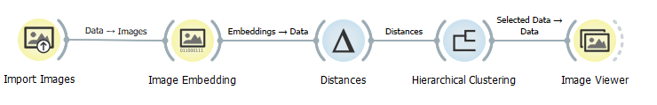Фиг. 1. Схема на свързани помежду си инструменти с цел класифициране с йерархия.

На Фиг. 1 е дадена схема на свързани помежду си инструменти с цел класифициране на снимки.
Приспособлението „Import Images“ опростява процеса на импортиране и предварителна обработка на данни за изображения в Orange, което улеснява анализирането и извличането на значими прозрения от наборите от данни за изображения.
Приспособлението „Image Embedding“ трансформира високоизмерни данни за изображения в по-нискоизмерно представяне, като същевременно запазва връзките на подобие. Това позволява по-лесна визуализация, анализ и обработка на данни за изображенията.
Инструментът „Distances“ изчислява разстояния по двойки или прилики между екземпляри в набор от данни. Това дава възможност за изследване на връзките между точките от данни, подпомагайки задачи като групиране, класификация или визуализация.
Инструментът „Hierarchical Clustering“ извършва йерархично клъстериране върху набор от данни, като групира подобни екземпляри заедно в йерархична дървовидна структура. Това дава възможност за изследване на присъщи структури в рамките на данните и може да се използва за задачи като изследване на данни, визуализация и идентифициране на клъстери.
„Image Viewer“ служи за преглед на изображения в Orange и позволява да се преглеждат и проверяват изображения от своята подгрупа от данни. Това предоставя удобен начин за визуално изследване на данните за изображения и проверка на стъпките за предварителна обработка преди по-нататъшен анализ или задачи за машинно обучение.

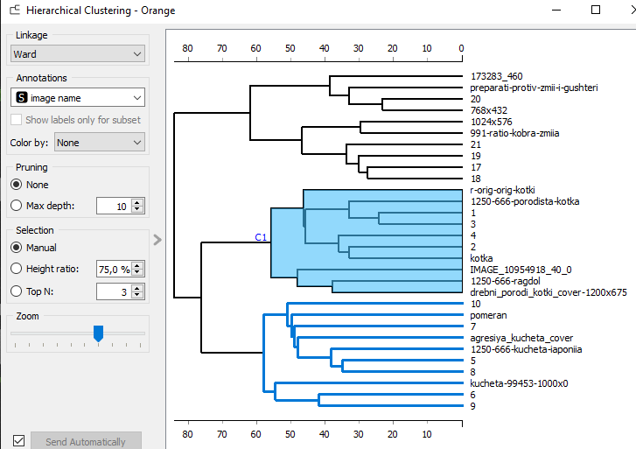 | 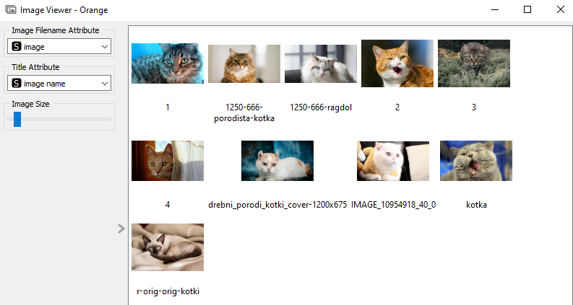
Фиг. 2. Резултат след клъстеризиране на данните и преглед на разпределението им. | Фиг. 3. Визуализиране на данните на база подредбата и избраната подгрупа на Фиг. 2.

На Фиг. 2 е представен резултатът от категоризирането на данните на групи и подгрупи, а в на Фиг. 3 - тяхната визуализация в снимки спрямо избора на подгрупа от Фиг. 2. Може да се отбележи, че моделът се е справила изключително добре с отделянето на котките от кучетата и змиите и т.н. Вляво е избрана категория и вдясно се визуализират всички котки (10 бр.), т.е. няма смесване на различни видове животни освен в 1 група, където кучетата и котките са заедно (20 бр.).

Класифициране на изображения с Orange без йерархия
За демонстриране на възможностите за класификация на изображения със софтуерния продукт Orange е разгледан пример с различен брой изображения на животни (30 бр.), групирани в една папка, но в три отделни подпапки: котки (10 бр.), кучета (10 бр.) и змии (10 бр.). Целта е същата като в предишния пример, а именно да класифицира снимките спрямо вида животно, но схемата е различна:

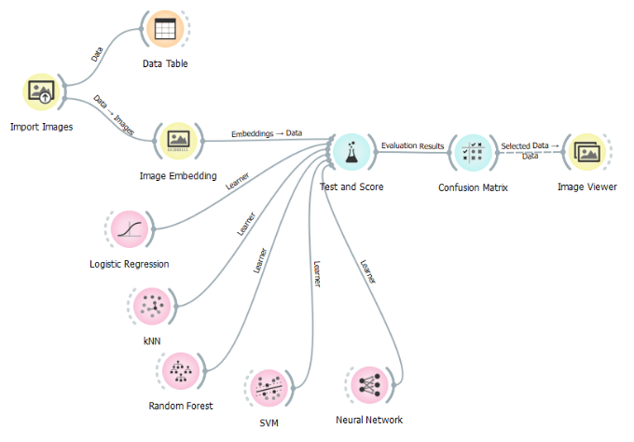
Фиг. 4. Схема на петте модела за обучение, инструмент Test and Score и Матрица на объркването.

На Фиг. 4 е представена схема, на която са изведени петте модела за обучение: логистична регресия, метод на най-близките съседи, случайна гора, метод на опорните вектори и изкуствена невронна мрежа с 1 скрит слой и 100 изкуствени неврона. Те са свързани към инструмента Test and Score, където се извършва обучението и оценяването им, а след него е свързан инструмента „Матрица на объркването“, където може да се види всеки един модел къде е сбъркал при класифицирането на изображенията.
На Фиг. 5 е показан резултатът от обучението на избраните модели, където може да се види, че невронната мрежа дава най-добри резултати за точност на класифициране спрямо всички показатели – 1.000 или 100% правилно класифицирани снимки, а най-лоши резултати за точност дава методът на случайните гори (0.929 за AUC (Area Under the Curve), което е мярка за оценка на качеството на моделите за класификация и под 0.842 за останалите показатели за точност на модела).

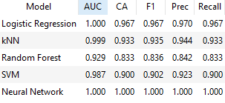 | 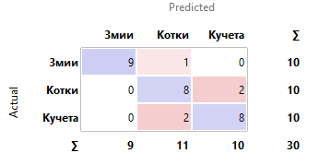
Фиг. 5. Резултати от обучението. | Фиг. 6. Матрица на объркването.

На Фиг. 6 е показана матрицата на объркване на Random Forest. На нея по диагонал са показани правилно класифицираните изображения, както и неправилните такива отстрани.
По модела Random Forest броят на реалните и класифицираните по модел стойности е различен за всяко, но общо е равен на 30.
- За реалните стойности (Змии = 9; Котки = 11; Кучета = 10). За класифицираните по модел стойности (Змии = 10; Котки = 10; Кучета = 10).
- За ред 1 „Змии“ са класифицирани правилно 9 стойности и имаме грешно класифицирана 1 стойност като котка.
- За ред 2 „Котки“ са класифицирани правилно 8 стойности и имаме грешно класифицирани 2 стойности като кучета.
- За ред 3 „Кучета“ са класифицирани правилно 8 стойности и имаме грешно класифицирани 2 стойности като котки.

Заключение:
Докладът разгледа възможностите на софтуерният продукт Orange Data Mining да класифицира изображения по 2 основни метода – с некласифицирани снимки в една обща папка с участието на йерархия и групирани в една папка, но в три отделни подпапки и без йерархия.
От обучените модели беше доказано, че невронните мрежи имат най-висок процент на правилно класифициране на отделните животни, а методът на случайните гори има най-малък процент точни резултати.
Тези изводи демонстрират значението на избора на подходящ метод за класификация на изображения, като също така подчертават силните и слабите страни на различните модели за машинно обучение.

Литература:
- Как Работи Data Mining?, https://www.dgsoft.eu/Как-работи-Data-Mining-b17.html, 2017.
- Класифициране по метода на най-близкия съсед, https://course.elementsofai.com/bg/4/2
- Д. Нелсън. Какво е ансамбълно обучение?, https://www.unite.ai/bg/what-is-ensemble-learning/, 2020.
- Д. Христова. Machine Learning: Какво представлява регресията?, https://expert-bg.org/blog/machine-learning-kakvo-e-regresia/#logistichna-regresia
- Алгоритми за класификация в машинното обучение, http://cs.tu-varna.bg/uploads/20200318_112744_Lab9_Student.pdf

